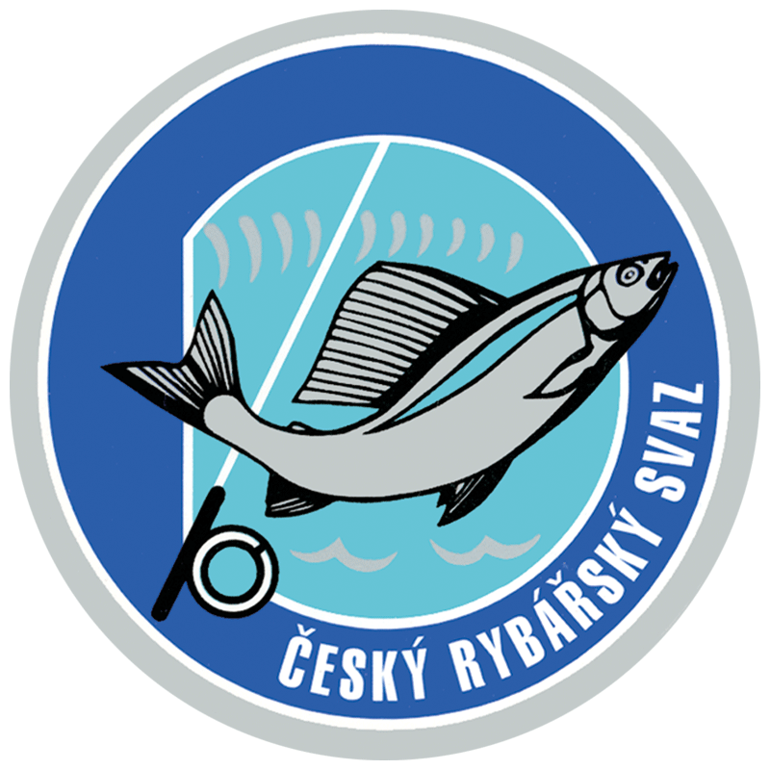 ***ČRS MO KŘEMŽE***

***pořádá***

***dne 28. září 2019***

***19. ročník rybářských závodů na rybníku v Holubově (421011)***

***IV.memoriál Josefa HURDY***

MCj02408270000[1]**Program:**

**1. prezentace závodníků a losování 8.00 – 9.00 hod.**

**2. I. kolo závodu 9.00 – 11.30 hod.**

**II. kolo závodu 13.00 – 15.30 hod.**

**3. vyhlášení výsledků a předání cen od 16.00 hod.**

**Pro závodníky připravena dolovná s grilovaným seletem v místě závodu.**

**Podmínky:**

* **lov na jednu udici s jedním nebo dvěma návazci (jednoháčky)**
* **vnadění a přikrmování není povoleno**
* **zákaz lovu přívlačí**
* **nástrahy živočišného (rybička do 5-ti cm) nebo rostlinného původu (dle úvahy závodníka)**
* **chytá se za každého počasí**

**Bodování: ryba nad 7 cm – 1 cm = 1 bod, za barevnou formu ryby + 20 bodů bonus, za mírového kapra (nad 40 cm) + 50 bodů bonus.**

**Jednotné startovné *pro členy i nečleny* ČRS - 200,- kč**

**Občerstvení a stravování v místě závodu zajištěno .**

**Upozornění: Po nasazení ryb bude rybolov zakázán až do doby konání závodu.**

**Varování: Diskvalifikovaným závodníkům nebude umožněno v příštích ročnících startovat.**

Bližší informace na bodovacím listu při prezentaci nebo na tel. - p. Pešl: 606 174 953.

Srdečně Vás zve výbor ČRS MO Křemže